Instalación de Pacemaker en OL8

1. **En ambos nodos instalamos pacemaker, corosync y pcs**

yum install corosync pacemaker pcs

Levantar los procesos en los dos nodos

systemctl enable pcsd

systemctl start pcsd

systemctl status pcsd

Configurar password para el usuario hacluster en el nodo1

passwd hacluster

1. **Crear cluster con dos nodos.**

Asegúrese de haber configurado correctamente la resolución de DNS (o agregar al /etc/hosts) y la sincronización de tiempo de NTP para ambos nodos del clúster de Linux.

Primero autenticar entre nodos (nos va a pedir la clave del usuario hacluster que se definio en el paso anterior).

pcs host auth nodo1 nodo2 -u hacluster

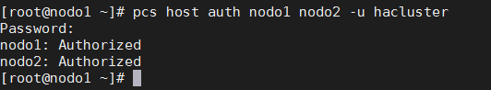

Proceder a la creación del cluster

pcs cluster setup cluster-app nodo1 addr=128.2.107.3 nodo2 addr=128.2.107.4

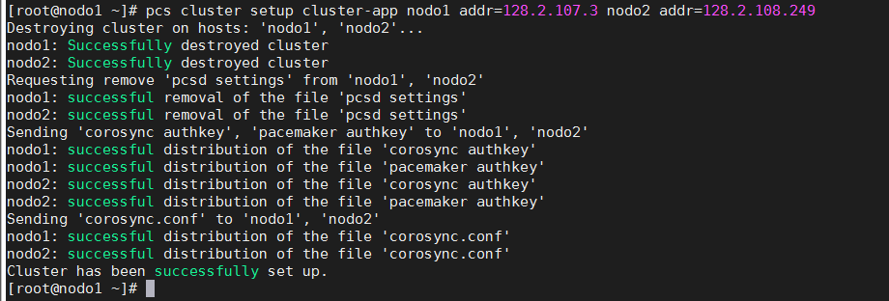

pcs cluster enable –all

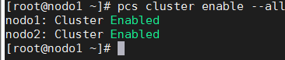

pcs cluster start –all

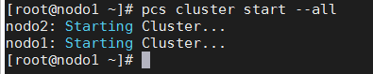

pcs status

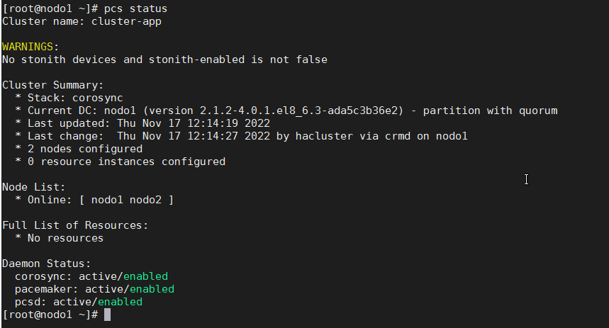

pcs status corosync

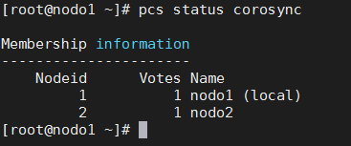

Deshabilitamos STONITH

pcs property set stonith-enabled=false

Ignorar la política de cuórum:

pcs property set no-quorum-policy=ignore

pcs property list

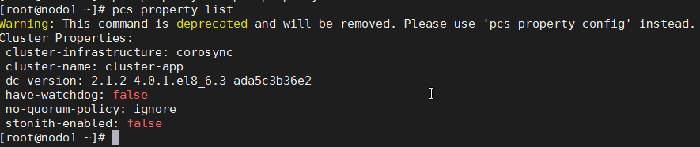

1. **Agregar un nuevo servicio o recurso al clúster**

En este apartado veremos cómo agregar un nuevo recurso a nuestro clúster. Una parte importante es configurar una IP virtual, llamada VIP, que se podrá mover de manera instánea de un nodo a otro dentro de la misma red. Necesitamos que esta VIP la utilice el nodo que en ese momento sea el activo.

pcs resource create vip ocf:heartbeat:IPaddr2 ip=128.2.101.240 cidr_netmask=24 op monitor interval=60s --group ha_group

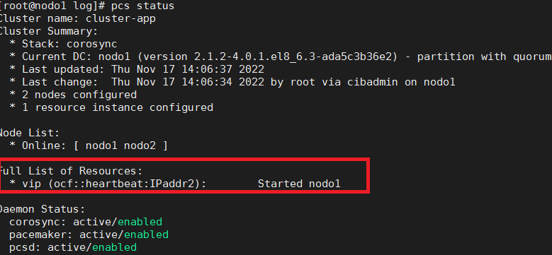

Ejecutar “ip a” para ver la ip virtual.

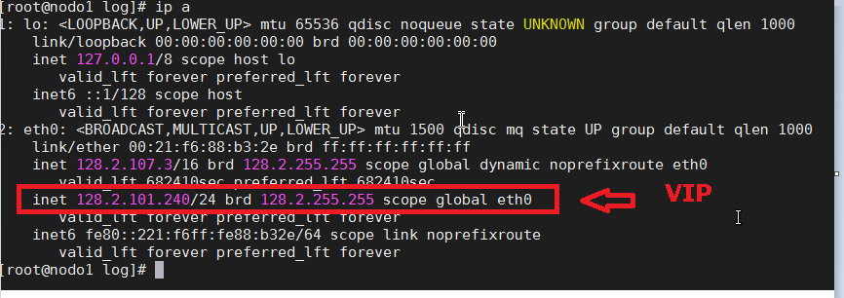

1. **Crear volumen lógico en almacenamiento compartido.**

Usar system_id_source la función en lvm.conf. Se usa el ID del sistema para comunicarnos dentro de HA LVM Cluster .

El system_id_source restringe el acceso del grupo de volúmenes (VG) a un host.

Esto es útil cuando se coloca un VG en dispositivos de almacenamiento compartido o cuando los dispositivos locales son visibles para los sistemas operativos host e invitado.

En casos como estos, un VG puede ser visible para múltiples hosts a la vez, y se necesita algún mecanismo para protegerlo de ser utilizado por más de un host a la vez.

Actualizar el valor system_id_source del archivo de configuración /etc/lvm/lvm.conf de ambos nodos.

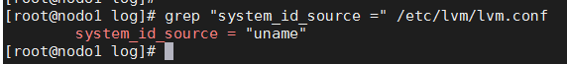

Verificar que el id del lvm coincida con el nombre del nodo.

Ejecutar :

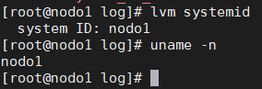

Reconstruir initramfs

Hacerlo en todos los nodos del clúster con los siguientes pasos. Realizar una copia de seguridad del archivo initramfs actual en todos los nodos del clúster con este comando

cp /boot/initramfs-$(uname -r).img /boot/initramfs-$(uname -r).img.$(date +%m-%d-%H%M%S).bak

Luego reconstruir el initramfs con este commando:

dracut -f -v

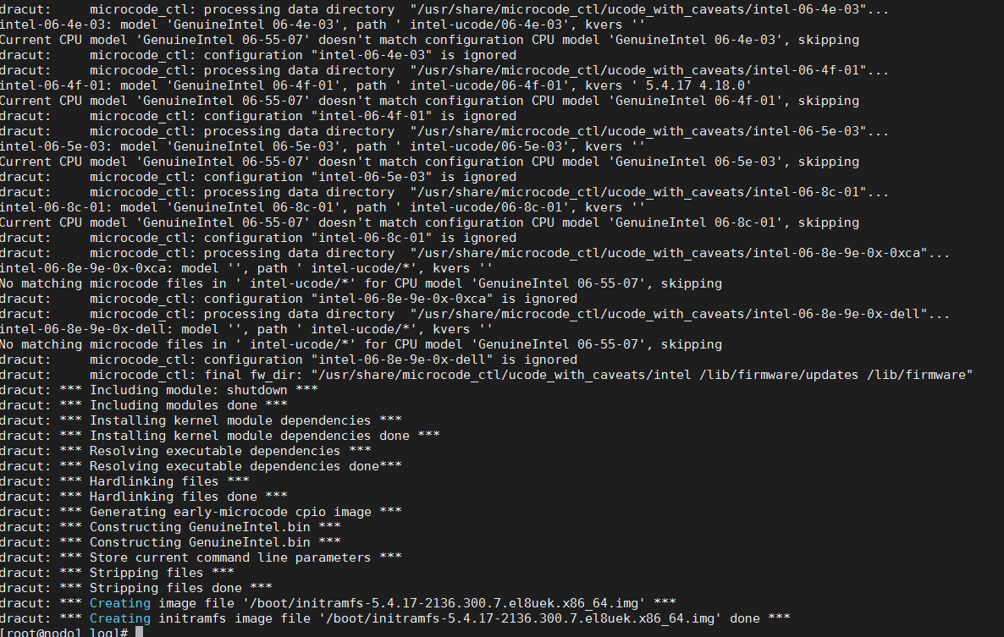

Reiniciar ambos nodos luego de ejecutar estos pasos.

Creación en PV/VG/LV

Desde cualquiera de los nodos del clúster. En este caso desde el nodo1.

Tenemos un disco de 10G

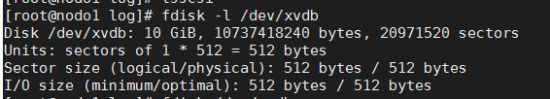

Creamos partición

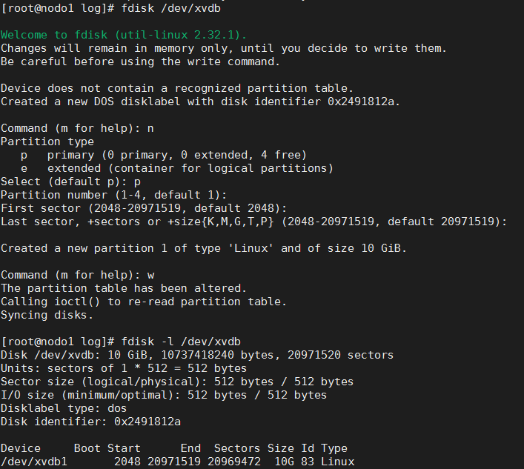

Crear el PV



Crear un nuevo Volume Group en este caso con el disco /dev/xvdb1  
  


Verificar que el nuevo VG tenga el SYSTEM ID del nodo en donde se esta ejecutando y desde donde se creo.

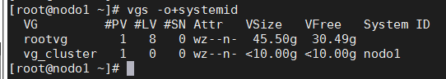

Crear un Logical Volume



En el nodo2 no vas a ver el VG creado. Solo es visible en el nodo1 y tiene el system id igual al nombre de host.

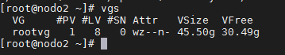

Crear un FS (ext4/xfs) sobre el dispositivo LVM recién creado. El mkfs debe ejecutarse en el nodo del clúster en el que está activo el VG.

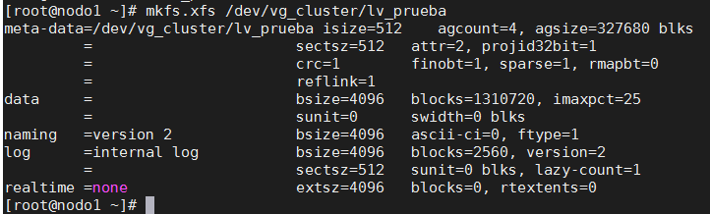

Crear un directorio de montaje en ambos nodos





1. **Crear recurso de cluster para LVM**

Primero creamos el recurso para que el VG este en cluster

pcs resource create lvm_ha ocf:heartbeat:LVM-activate vgname=vg_cluster vg_access_mode=system_id --group ha_group

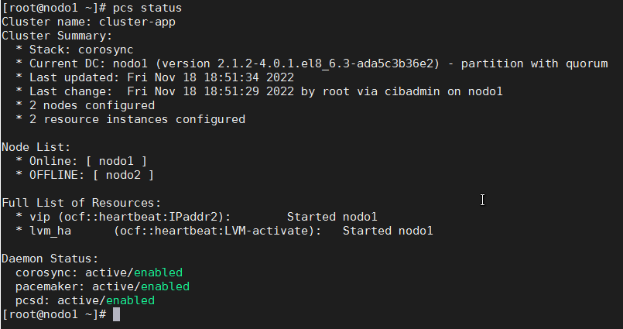

1. **Crear un recurso para que el FS sea en cluster**

pcs resource create mnt_prueba ocf:heartbeat:Filesystem device=/dev/vg_cluster/lv_prueba directory=/prueba fstype=xfs --group ha_group

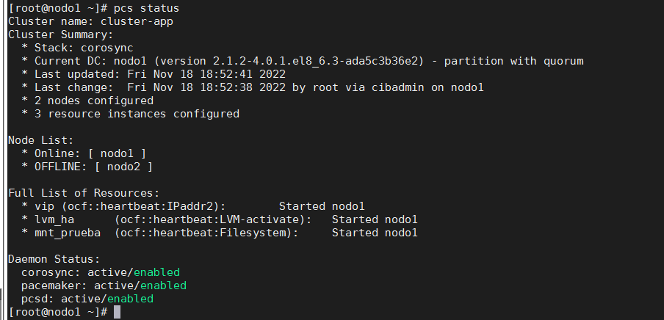

1. Comandos Utiles para la administracion

pcs status (estado del cluster)

pcs resource create

pcs resource remove

pcs resource cleanup (limpiar fallidos)

pcs resource update prcs_ept858losqr op start timeout=900s (subir timeout de espera de levantada del Servicio)

pcs resource update prcs_ept858losqr op stop timeout=900s (subir timeout de espera de bajada del Servicio)